Call for papers
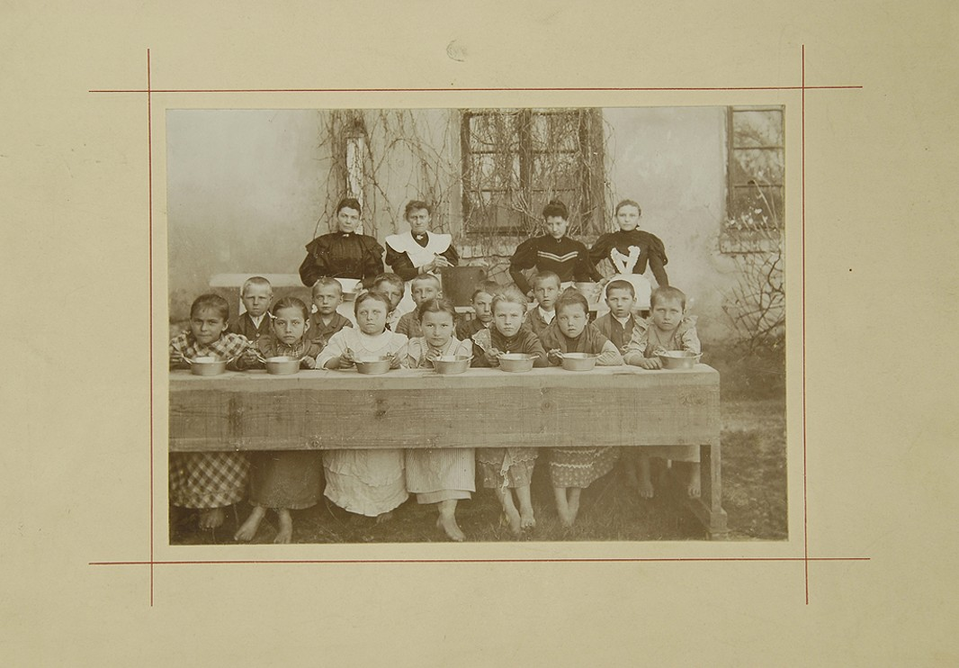

Dítě v časech nouze a naděje. Překonávání válečných útrap, epidemií a sociálních, psychických i tělesných handicapů dětí a mládeže

Hlavní pořadatelé: Národní pedagogické muzeum a knihovna J.A. Komenského Praha, Historický ústav AV ČR, Filozofická fakulta Univerzity Karlovy v Praze, University of Zurich, University of Dresden

Obavy, nedostatek, nouze (nejen ta dnešní energetická), válka, epidemie, ale i pomoc, solidarita, naděje a podpora – tyto pojmy dominují v posledních dvou letech v širším společensko-politickém, kulturním, historickém i odborně pedagogickém diskurzu. Pandemická koronavirová krize a válečné události na Ukrajině radikálně a rychle prověřily naše jistoty ohledně úspěšného a stabilního sjednocování Evropy, ohledně našich schopností vzájemného naslouchání, poznávání a překonávání mnohých výrazných odlišností a rozporů, daných hospodářsky, kulturně, historicky. Ukázalo se prakticky „přes noc“, jak křehká je stabilita a mír, jak zranitelná je demokracie a jak nutné je hodnoty otevřenosti, humanity, pomoci, sounáležitosti chránit a podporovat v 21. století. „Dítě v časech nouze a naděje“ je tématem konference Národního pedagogického muzea a knihovny J.A. Komenského v Praze, Filozofické fakulty Univerzity Karlovy v Praze, Historického ústavu Akademie věd ČR a evropských univerzit, která chce poukázat na složitost ve vyrovnávání se s válečnými hrozbami, sociálně-kulturními výzvami, ale i s tělesnými, psychickými, sociální handicapy dětí ve výchově a vzdělávání - jak v historické reflexi, tak i v současné pedagogické diskusi.
Konference se ptá, jakými pedagogickými, legislativními, institucionálními způsoby a prostředky dokázali aktéři (jednotlivci i skupiny: vychovatelé, učitelé, sociální pedagogové, lékaři, psychologové, rodiče, církve, národní i odborné spolky, občanská uskupení či instituce moderního státu), „přečíst“, reagovat a čelit hrozbám válečných útrap, epidemií, nemocí, dopadům sociálních, hospodářských, kulturních či environmentálních krizí a migračních procesů znamenajících ohrožení psychického, fyzického, sociálního, „mravního“ zdraví dětí a mládeže, respektive společnosti. Konference se snaží poukázat na ideové, náboženské, politické a kulturní vlivy, které určovaly diskurz a snahy o fyzické i psychické zdraví dítěte a „péči o dítě“, ať se opíraly o vědecká, náboženská, politická či ideologická východiska a problematiku nahlížely jak v rozvoji speciálně pedagogických institucí, tak i v prosazování inkluzivně pedagogických přístupů.
Konference si klade za cíl:
- Analyzovat a rekonstruovat dopady náboženských, politických, hospodářských, sociálních, kulturních krizí, válečných útrap, epidemií na výchovné a vzdělávací koncepce, metody či samotný chod škol a dalších institucí výchovy a vzdělávání od středověku po současnou globalizovanou společnost.
- Hlouběji diskutovat, jak procesy postupné modernizace, racionalizace, industrializace, vědeckého a technického rozvoje, prosazování občanské emancipace (včetně genderové, sociální, náboženské rovnoprávnosti) a globalizace, určovaly snahy o „ochranu“ psychického, fyzického, sociálního i mravního zdraví dětí a mládeže (společenského zdraví), překonávání fyzických, psychických, sociálních handicapů dětí jak v speciálně pedagogických, tak i inkluzivně zaměřených institucích. Jakými prostředky se společnost i aktéři samotní (pedagogové, děti, mládež, rodiče) vyrovnávají s překážkami a útrapy danými vnějším prostředím či vlastními fyzickými, psychickými, sociálními handicapy? Jak lze posilovat případnou resilienci vůči handicapům, krizím?
- Jaké teorie, pedagogické koncepce, ale i prostředky, metody, instituce zaštiťovaly konkrétní činnosti a snahy o „zdraví a péči o dítě“, ať již se jednalo o diskusi vedenou pod nadpisy božské moudrosti a nadpozemské dokonalosti, národního „oživení“, všelidské humanity, sociální reformy, společenské revoluce, vědy, pokroku, techniky, svobody, ale i moderních ideologií, rasových nauk či populistických programů.
- Analyzovat cíle a prostředky (programy, metody), kterými se církevní (různých vyznání) a světské (zejména moderní stát, ale i spolky, odborné společnosti aj.) instituce zasazovaly o péči a fyzické, psychické, mravní, sociální, zdraví dětí a mládeže. Jaké cíle byly formulovány a jaké praktiky byly v této oblasti prosazovány v tradiční rodině (různých sociálních vrstev) a v tradičních společenstvích 19. a první poloviny 20. století. Jaké proměny diskurzu i praktik zaznamenáváme v moderní atomizované a na „svobodu dítěte“ orientované rodině, v otevřené společnosti vyznačující se pluralitou, různorodostí, inkluzivitou, ale i silnou reflexí a relativizací „řádu a hodnot“. Jak ovlivňují danou diskusi o zdraví dítěte a mládeže dopady digitálních technologií a virtuální reality.
- Analyzovat, jak se zasazovaly moderní pedagogická věda (empiricky i duchovědně zaměřená), ale i psychologie, sociologie, medicína, hygiena, psychotechnika, etika, filozofie, antropologie 19. a 20. století o úkol „ochrany“ dítěte a mládeže, potažmo společnosti. Jakou roli v této oblasti sehrávaly revolučně utopistické a sociálně reformistické snahy.
- Analyzovat a rekonstruovat, jak ideologie a totalitní společnosti 20. století využily a zneužily koncept „zdraví a péče o dítě“ pro prosazování vlastních ideologických a společensko-politických cílů totalitní společnosti. Jak pod rouškou „pomoci a humanizace výchovy“ docházelo mnohdy k dehumanizaci výchovných a vzdělávacích cílů a činností.
- Poukázat na příklady církevních osobností, učitelů, učitelek, vychovatelů a vychovatelek, sociálních pracovníků, lékařů, kteří se zasazovali o záchranu života dětí a jejich zdraví i ve velmi těžkých podmínkách ohrožujících život a hodnoty demokratického, všelidského soužití.

Místo konání a datum: 19. a 20. června 2023; Národní pedagogické muzeum a knihovna J.A.Komenského v Praze - Valdštejnská 20, Praha 1
Délka příspěvku: max. 25 minut
Konferenční jazyky: angličtina, němčina, čeština
Anotace příspěvku (max 1800 znaků) zasílejte do 17. 2. 2023 na adresu tomas.kasper@ff.cuni.cz a zároveň kopii na conference@npmk.cz
Do 13.3.2023 obdržíte vyrozumění o výsledku posouzení abstraktu a další informace ke konání konference.
Z konference je plánováno vydání odborné publikace či publikování příspěvků ve vědeckém odborném časopise (SCOPUS) Historia scholastica (po úspěšném recenzním řízení).

